Archivní číslo vzorku | 7338B
Odběrové číslo vzorku
Pořadové číslo karty vzorku v databázi | 1914
Místo
Objekt | Zahrádka, jihozápadní náběh žebra klenby
Místo odběru popis | 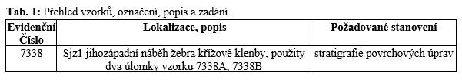
Místo odběru foto | 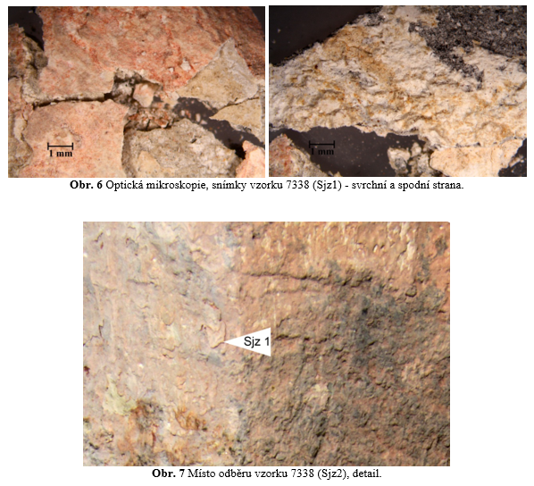
Typ díla
Typ podložky (v případě vzorků povrchových úprav / barevných vrstev)
Datace objektu
Zpracovatel analýzy | Lesniaková Petra
Datum zpracování zprávy k analýze | 17. 2. 2014
Číslo příslušné zprávy v databázi zpráv | 2014_49

Výsledky analýzy
Průzkum barevných vrstev

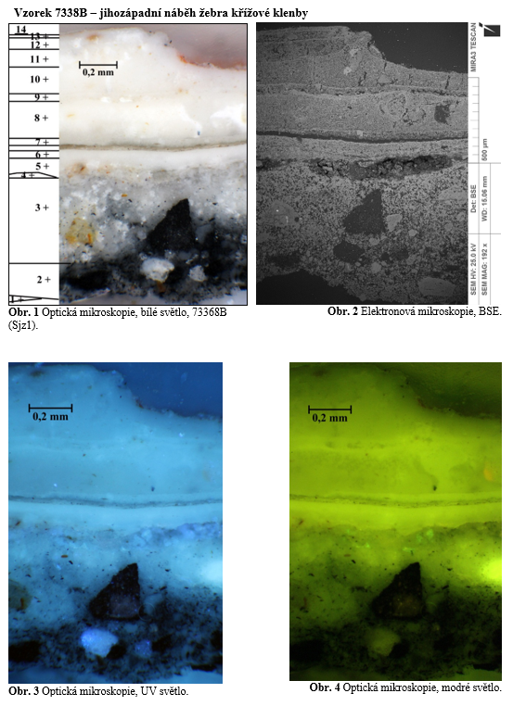

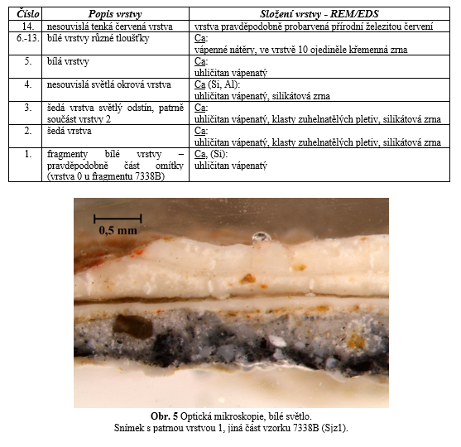

Závěr

K průzkumu povrchových úprav byl dodán vzorek odebraný z jihozápadního náběhu klenebního žebra. Mikroskopicky byly studovány dva úlomky vzorku 7338A a 7338B.

Nejstarší zaznamenanou povrchovou úpravou úlomku 7338A je vrstva vápenné omítky s křemenným a silikátovým kamenivem. Následuje světle šedá vrstva 1. Na této vrstvě se na úlomku 7338 nachází jasně červená povrchová úprava 2 pigmentovaná přírodní železitou červení (hlinkou). Ve všech vrstvách tohoto úlomku jsou přítomny sloučeniny chlóru a sodíku, pravděpodobně v podobě chloridu sodného.

Nejstarší dochovanou povrchovou úpravou nábrusu 7338B je bílá vrstva 1, na snímku zaznamenaná ve fragmentální podobě. Vrstva obsahuje uhličitan vápenatý, pravděpodobně se jedná o fragment podkladní omítkové vrstvy 0 zaznamenané na úlomku 7338A. Následuje souvrství dvou šedých vrstev 2, 3 s uhlíkatou černí (srovnatelná s vrstvou 1 vzorku 7338A), nesouvislá, pravděpodobně světlá okrová vrstva 4 a bílá vrstva 5. Dále vzorek obsahuje několik bílých vápenných nátěrů (vrstvy 6 – 13). Nejmladší červená vrstva 14 je pravděpodobně probarvena červenou hlinkou. Vrstva je přítomna na povrchu časově odlišných povrchových úprav, byla tedy pravděpodobně nanesena na velmi degradovaný povrch. Na základě průzkumu nelze jednoznačně rozhodnout, zda jsou červené vrstvy 2 úlomku 7338A a 14 7338B totožné či nikoliv.

Fotodokumentace analýzy

